参 数

序号 | 品名 | 图片
1 | 实木床头冲压板双摇床 轮 五档护栏 8公分双摇垫 | 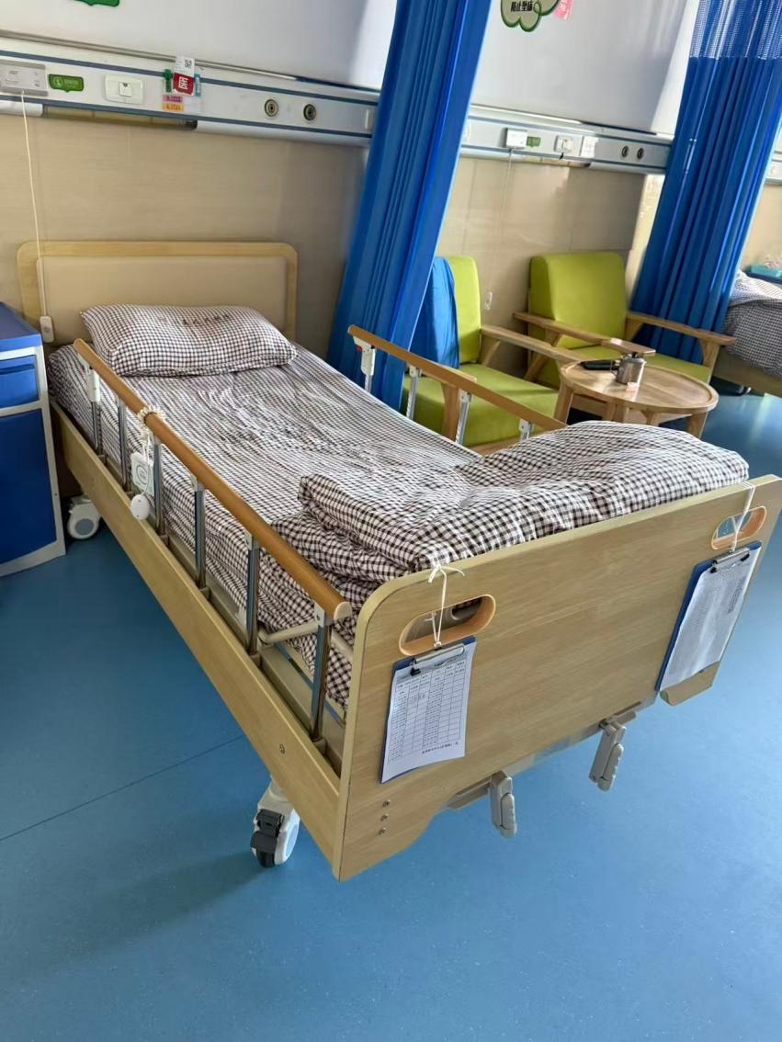
规格参数：
1.规格尺寸：2110*1000*500mm （含护栏板）
2.床头床尾颜色为北美樱桃木，材质采用橡胶木贴皮，油漆处理，达到无甲醛，无异味，床头采用皮革软包，床尾两孔带洞扶手，线条流畅无棱角。
3.床体：床框采用40*80mm优质冷轧钢管；床面板采用优质冷轧板材，厚度≥1.2mm，一次性冲压成型，凹型面板结构，有透气孔；静电喷涂，配置翻倒式（隐藏式）床上餐桌，餐桌面使用全新ABS材料整体注塑成型，餐桌支架使用优质冷轧型材制作，餐桌带有液压阻尼装置，放下后起缓冲作用；
4.护栏：六档推倒式木纹铝合金护栏，护栏自锁机构隐藏式枪把，D型铝合金扶手，表面硬化处理；六支不锈钢支柱，木纹色。
5.丝杆：具有过盈保护功能，铜质螺母，内有适量黄油，当背部或腿部上升（下降）至极限位置时，继续摇动手柄，背部或腿部不动作，无损坏；带有防尘罩，封闭处理，无灰尘进入。
6.摇把：采用ABS工程塑料一次成型，隐藏式设计，可折叠。采用内卡式连接，带限位功能，防止脱出。
7.脚轮：脚轮直径125mm（主材质为全新PPT）,具有脚刹设计，刹车稳定，承载力强，移动灵活，具有静音、防缠绕的性能（提供第三方医用胶轮重金属检测报告)
8、床垫：尺寸与病床配套，内铺垫料由棕丝、海绵组成，上片为海绵40mm；中片棕丝40mm，总厚度为80mm，(提供符合QB/T 4371-2012、GB/T 24346-2009要求的抗菌性、防霉性检测报告)

